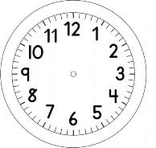

INÍCIO:

PARA GOSTAR DE LER: ARTES

TÉCNICA: DESENHO COM VELA.

MATERIAIS:
VELA
TINTA GUACHE
PINCEL
PRATINHO DE PLÁTICO OU RECIPIENTE PARA COLOCAR A TINTA.

COMO FAZER:
UTILIZE A VELA PARA DESENHAR NA FOLHA SULFITE. VOCE NÃO VAI ENXERGAR O DESENHO, POR ENQUANTO.

AGORA, PEGUE A TINTA GUACHE E MISTURE-A COM UM POUQUINHO DE ÁGUA EM UM PRATINHO DE PLÁTICO.

DEPOIS, PASSE A TINTA NO PAPEL QUE VOCÊ DESENHOU E O DESENHO APARECERÁ.

NOME:_____________________________1º ANO
DATA:______|_____|________
TÍTULO:_______________________________________________________________________________________
AUTOR:________________________________________
TÉCNICA:_______________________________________
______________________________________

